Содержание

1. Введение.
2.Теоретическая часть
3. Практическая часть
4.Заключение
5. Список литературы
6. Приложения

Введение

Сегодня невозможно представить нашу жизнь без бумаги. Документы напечатаны на бумаге. Наши учебники, тетради и книги сделаны из нее. Мы пользуемся цветной бумагой и картоном когда делаем поделки, делаем записи в блокнотах, читаем журналы и газеты. Из картона делают коробки для хранения вещей. Каждый день мы пользуемся туалетной бумагой и салфетками. Из бумаги сделаны обои, которые приклеены к нашим стенам. Из бумаги делают деньги и даже утеплитель для дома.(рис.1) В этом актуальность нашей темы.
При таком большом потреблении людям нужно задуматься о том, чтобы как можно большее количество бумажного мусора шло на переработку, а не в мусорное ведро. Потому что применение макулатуры для производства бумаги дает возможность экономить древесное сырье и значительно уменьшить расходы по производству бумаги.
Объектом исследования: является ненужная бумага (макулатура).
Предмет исследования: возможность вторичного использования бумаги.
Цель работы: привлечение внимания людей к тому, что необходимо сдавать макулатуру, дав бумаге вторую жизнь, чтобы сберечь лес.
Задачи:
- Познакомиться и проанализировать литературу по данной теме
- Изучить пользу сбора макулатуры.
- Изготовить бумагу в домашних условиях.
- Сделать выводы о необходимости сдачи макулатуры .
Использование одной тонны макулатуры позволяет получить 0,7 тонны бумаги или картона и заменить 4,4 кубического метра древесины. Кроме того, при этом сберегаются леса нашей Родины, чистота рек, озер, воздушного пространства.

Гипотеза - макулатуру надо сдавать потому что это помогает сберечь леса от вырубки.

2. Теоретическая часть
Бумажные изделия в повседневной жизни.
Читая книгу Бориса Житкова, я заметила на последней странице обращение к читателям. Там говорилось о том, как важно сдавать использованную бумагу в макулатуру. Что это важно для природы нашей страны. Эта книга натолкнула меня на исследование вопроса макулатуры. (рис.2)
После того, как мы использовали какую-либо вещь сделанную из бумаги, есть 2 пути ее дальнейшей жизни:
1) Можно отнести ее на свалку, потом ее отвезут в специальное место и сожгут. (Рис3)
2) Можно сдать использованную бумагу или картон в макулатуру на переработку, чтобы из них сделали новые бумажные вещи. (Рис.4)

Что такое макулатура?
Макулатура – это бумажные изделия, которые можно переработать чтобы дать им новую жизнь. Бумажные отходы можно переработать до 7 раз! (Рис.5)

Что можно сделать из макулатуры?
Из макулатуры делают следующие вещи:
Одноразовую посуду и горшки для растений,
Тетради, книги, учебники
Офисную бумагу
Туалетную бумагу, Бумажные полотенца
Коробки для яиц
Картон
Утеплитель для дома и многое другое. (Рис.6)

Из чего делают бумагу?
Все мы знаем, что в производстве бумагу делают из древесины.
Например упаковочная бумага грубая и прочная делается из сосны, ели и кедра. А вот из дуба и клена получается менее прочная, но гладкая бумага. Бумагу для книг делают из смеси дуба и сосны.(Рис.7)
Также бумагу производят из макулатуры. (Рис.8)

Проблема вырубки лесов.
Но существует БОЛЬШАЯ ПРОБЛЕМА – с каждым днем лесов во всем мире становится все меньше и меньше. Это происходит потому что люди вырубают их для своей жизнедеятельности. Устраивают там поля и пастбища, строят города или просто продают древесину.(Рис.10,11)
А леса - это неотъемлемая часть нашей планеты. Это ее легкие которые вырабатывают кислород. Кроме того в лесах обитают различные животные. И если они останутся без дома, они погибнут. Но если мы будем собирать бумажный мусор и сдавать его на переработку, количество древесины, используемое на производство бумаги, уменьшится. Это значит, что мы сохраним больше деревьев. (Рис.9)
Известно, что 100 кг макулатуры сохраняет одно дерево. (Рис.12)

3. Практическая часть
В нашей школе часто собирают макулатуру и наша семья каждый раз принимает участие в этой акции. В этом учебном году наша семья собрала и сдала 39кг. (Рис.13,14)
Мы собирали прочитанные газеты и журналы, старые тетради, упаковку от пищевых продуктов, например, коробки от крупы, муки и печенья, также это была упаковка от стирального порошка, колготок, таблеток для посудомоечной машины, упаковка от фастфуда, мыла, картонные коробки и многое другое.
Удивительно как много бумажного мусора остается после нашей повседневной жизни!
Мы провели опрос среди учащихся нашего класса. В анкетировании участвовало 27 человек.

97% учащихся принимают участие в сборе макулатуры. Все учащиеся знают, для чего они собирают макулатуру. 86% учащихся считают, что посадка деревьев более необходима для изготовления макулатуры и 98 % учащихся, считают, что сбор макулатуры необходим.
А после Нового года в нашем дворе мы увидели брошенную новогоднюю ель. Мы решили измерить ее высоту и вес. О(рис.15)
Как утверждают специалисты, для того, чтобы вырастить стандартную новогоднюю ель высотой в полтора метра, необходимо около 10 лет. Так, за первый год после посадки ель вырастает всего на 3-4 см, в течение следующих 15 лет – на 10-20 см в год, потом скорость роста увеличивается.
Это было удивительно! Как много времени требуется природе чтобы создать такую маленькую ель. Ведь прожив 10 лет, ее все еще нельзя использовать для производства бумаги - слишком мала.
Мы взвесили коробку бумажного мусора, которую мы собираем дома, чтобы потом сдать на переработку. Оказалось, она весит чуть больше 4 кг. Примерно столько же сколько и наша ель. Но чтобы эта бумага стала мусором нам потребовалось всего лишь 2(!) месяца.(Рис16)
Изготовление бумаги в домашних условиях.
Я попробовала сделать бумагу из собранной макулатуры. Для этого я нарвала и залила водой мелкие кусочки газеты, втулку от туалетной бумаги и картон. Потом при помощи блендера измельчила и сделала бумажное пюре.
Затем добавила крахмал и часть бумажной массы покрасила гуашью в синий цвет, другая осталась серой. После перелила бумажное пюре в большой таз и добавила много воды и хорошенько взболтала. Потом взяла сетку и подхватила ею бумажные хлопья. Они осели на поверхности сетки. Когда вода стекла, я накрыла сетку пеленкой и перевернула чтобы бумага оказалась на пеленке. Потом я ее посушила и получился бумажный лист. (Рис.17-22)

4.Заключение.
Исследование проблемы и эксперимент наглядно показывают нам, что мы используем слишком много бумаги. Природа не успевает восстанавливаться. Всем нам надо экономно расходовать бумагу и обязательно собирать бумажный мусор и сдавать его в макулатуру.
1. Мы познакомились и проанализировали литературу по данной теме
2. Изучили пользу сбора макулатуры.
3. Изготовили бумагу в домашних условиях.
4. Сделали выводы о необходимости сдачи макулатуры бумаги

Считаю свою гипотезу верной: макулатуру надо сдавать, потому что это помогает сберечь леса от вырубки.

В дальнейшем я бы хотела познакомиться непосредственно с производством и переработкой бумаги.

Список литературы
- Гурин Ю. В. Школа занимательных наук. – “ОЛМА Медиа Групп” 2007.
- Сидорина Т. Большая книга эрудита. Науч.- поп. издание для детей М.: ЗАО « РОСМЭН-ПРЕСС» 2006.
- Энциклопедия "Всё обо всём", Москва, Арт-Пресс, 1999
- Энциклопедия "Что такое? Кто такой?", том I, Москва, "Просвещение", 1989.
- "Энциклопедия для ленивых", Москва, "АСТ", 2001
- "Оригами - чудо своими руками", СПб, "Луч" 2001
- www.midesign.ru
- www.tvoyrebenok.ru/paper_dolls.shtml
- www.images.yandex.ru
- http://ru.wikipedia.org/wiki/Макулатура
- www.arbor.bio-ritm.ru
- http://ru.wikipedia.org/wiki/Дерево

.

Приложения
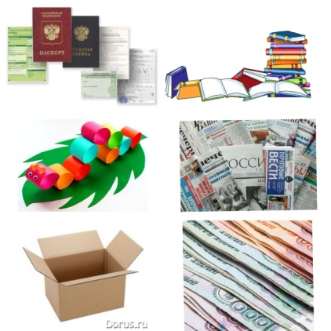рис.1 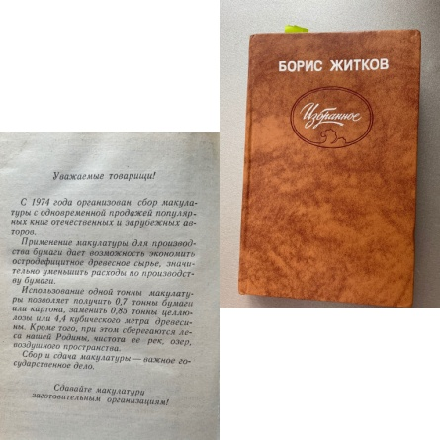рис.2

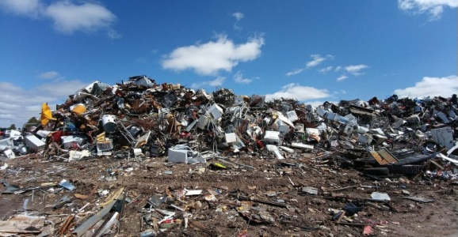рис.3 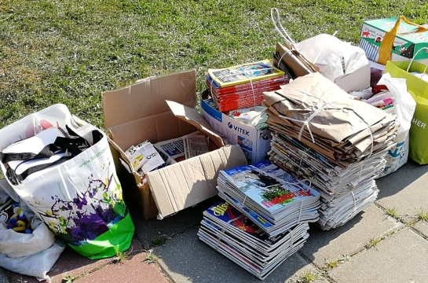 рис.4

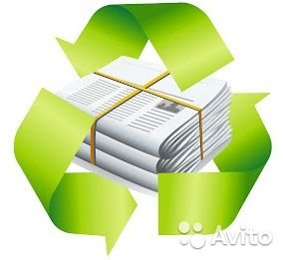рис.5 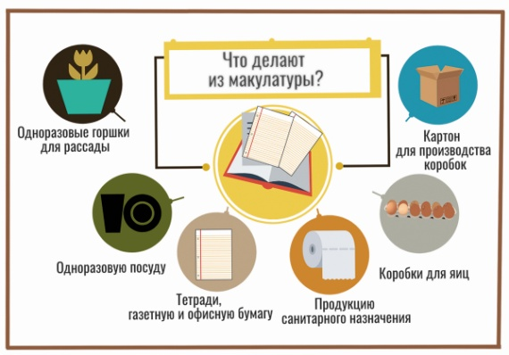рис.6

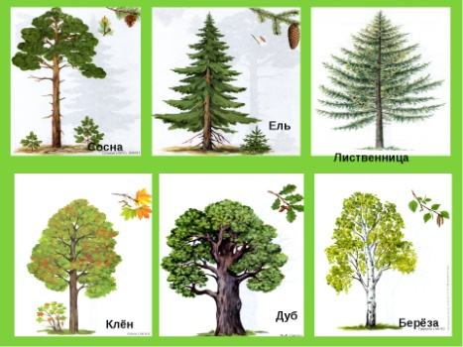рис.7 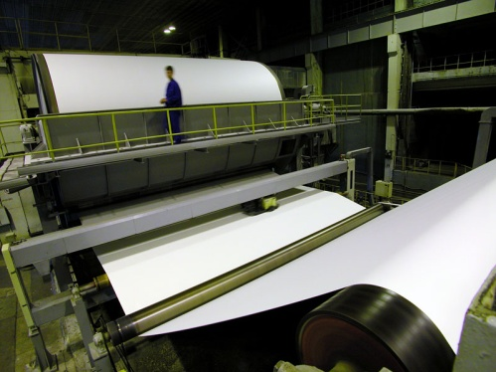рис.8
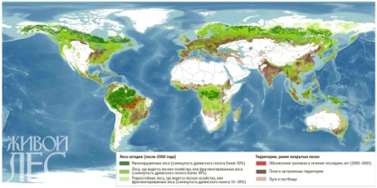рис.9 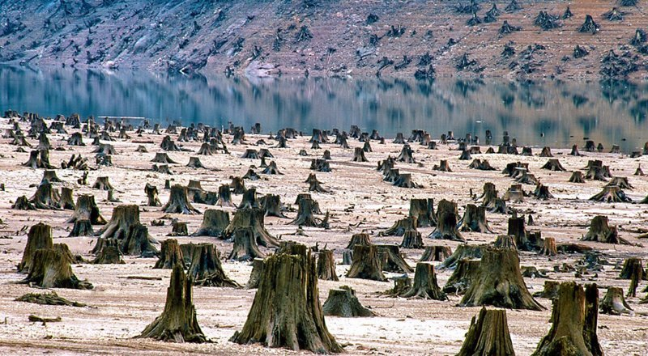рис.10

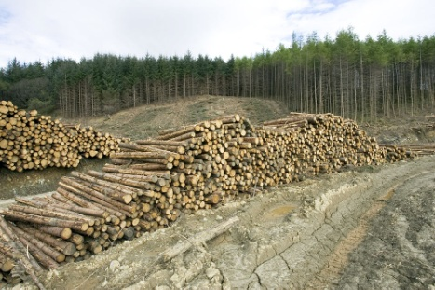рис.11 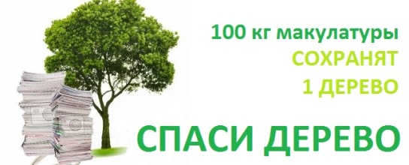рис.12

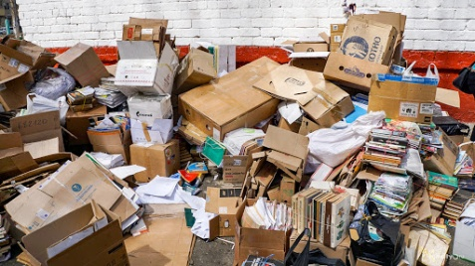рис.13 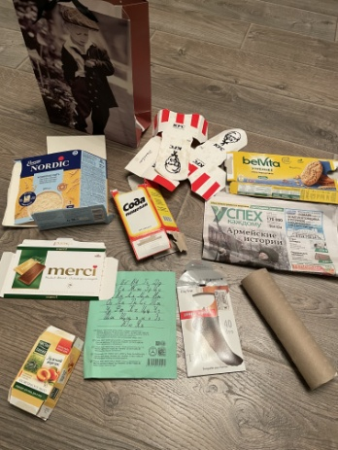Рис.14
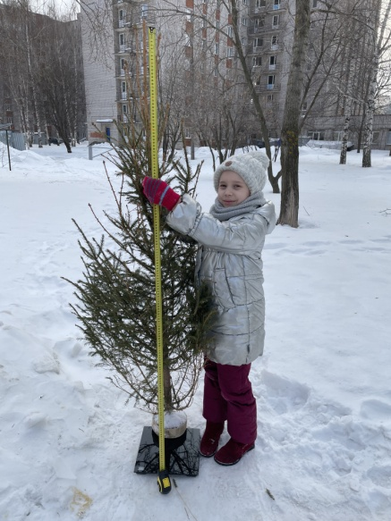Рис.15 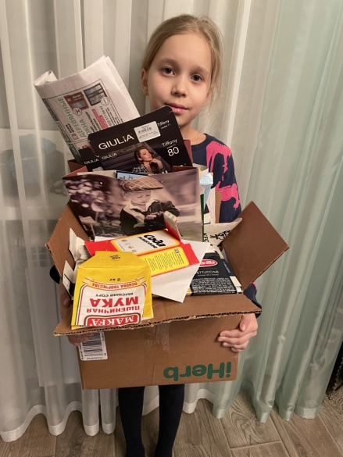Рис.16

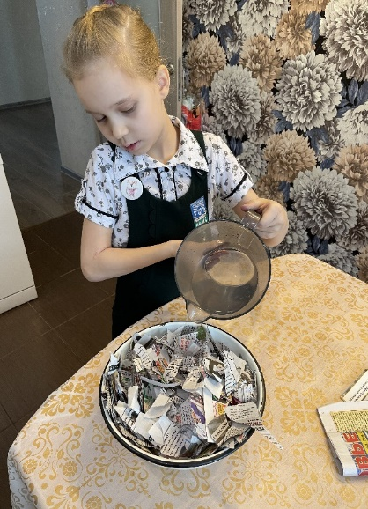 Рис.17 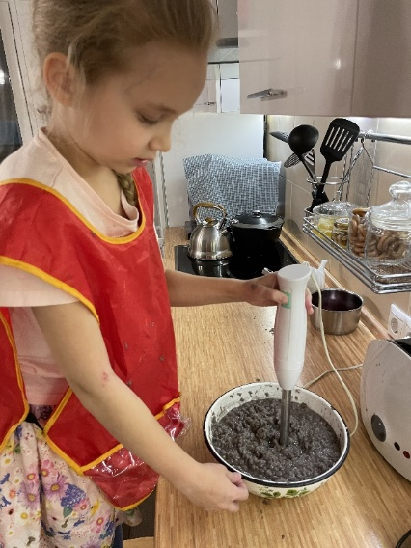Рис.18

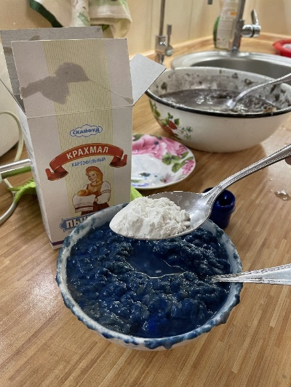 Рис.19 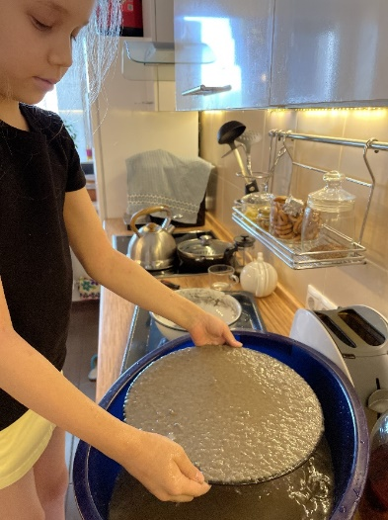Рис.20

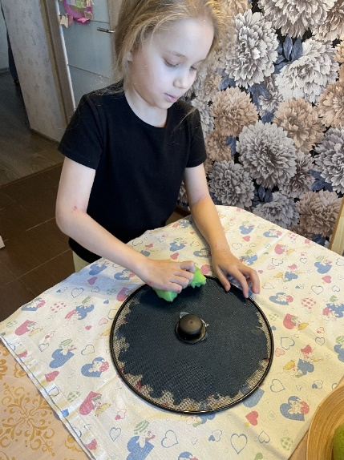 Рис.21 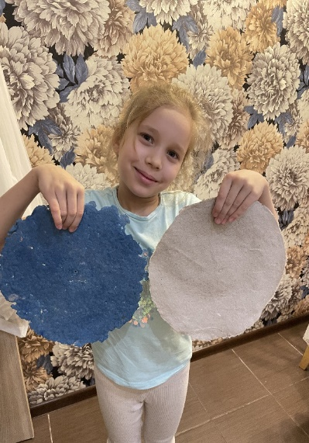Рис.22

